КАЛЕНДАРЬ КУЛЬТУРНЫХ СОБЫТИЙ КОРЕЛИЧСКОГО РАЙОНА НА 2023 ГОД
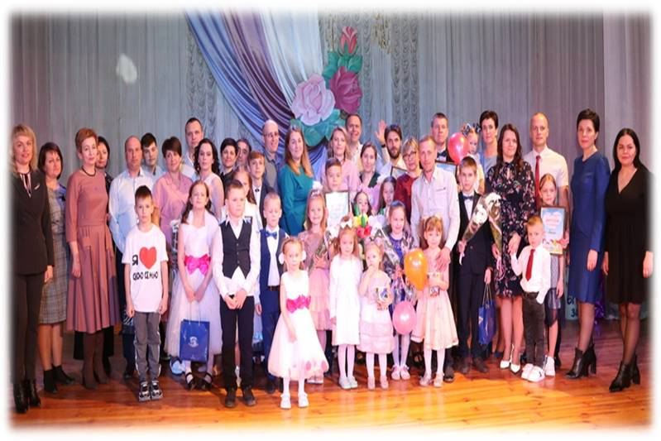 | 15 мая 2023 года  Чествование лучших семей района  «Счастье быть вместе!»  В рамках Международного дня семьи состоится торжественное мероприятие с чествованием лучших семей района.  (г. п. Кореличи, ул.8-е Марта, д.7,  ГУ «ЦСОН Кореличского района»)  Тел. 8 (01596)7-27-57
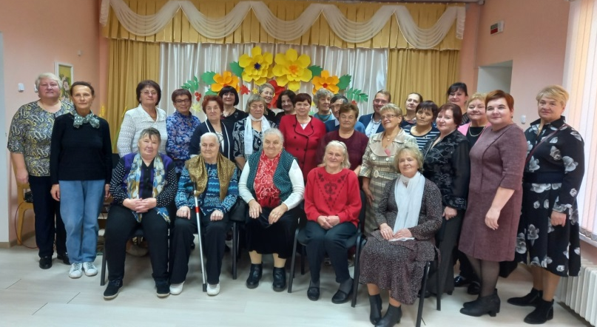 | 2 октября 2023 г.  Праздничная программа «Как много в осени тепла!»  Праздничная программа, приуроченная к Международному дню пожилых людей, соберёт граждан пожилого возраста, кто сегодня находится на заслуженном отдыхе, но занимает активную жизненную позицию, ведёт здоровый образ жизни и получает наслаждение от «золотого возраста». Гостей ждут музыкальные подарки, искренние пожелания доброго здоровья, хорошего настроения, активного долголетия.  (г. п. Кореличи, ул.8-е Марта, д.7,  ГУ «ЦСОН Кореличского района»)  Тел. 8(01596) 7-37-72
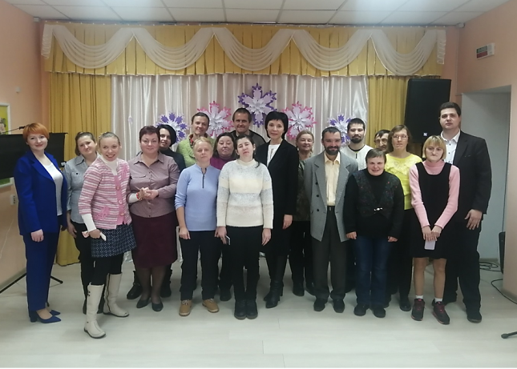 | 1 декабря 2023 г.  Концертная программа «Доброта спасёт мир»  В рамках Международного дня инвалидов пройдёт мероприятие с приглашением представителей районной власти, Кореличской районной газеты «Полымя», чтобы еще раз напомнить обществу о том, что инвалид является неотъемлемым членом общества, и должен пользоваться всеми благами и правами этого общества.  (г. п. Кореличи, ул.8-е Марта 7,  ГУ «ЦСОН Кореличского района»)  Тел. 8(01596) 7-37-72

